8 класс 18 марта 2020 г
Алгебра
Изучить п. 5.2. стр.236-239. Выучить понятия «независимая переменная», «зависимая переменная», «функция», «аргумент», «область определения функции». Выполнить № 740 стр. 242.
Геометрия
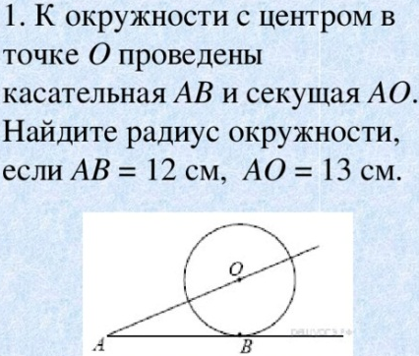
Изучить тему «Касательная и секущая к окружности, их свойства». Решить задачу

Англ.язык
с. 114 после текста ответить вопросы
физ-ра
виды подач в волейболе.
русский язык
упр. 344 стр. 197
история
«Новая история» прочитать параграф 24

для всех учащихся: «Российская электронная школа» https://resh.edu.ru (образовательная платформа)

